市一中大学区
2016-2017学年度第一学期期中考试
高三化学试题
命题人 邢玉珠
可能用到的相对原子量N: 14 O:16 Na :23 Al:27 S:32 Cl:35.5 Ba:137
1、下列各组说法一定正确的是（ ）
A．强电解质：盐酸、氢氧化钡、明矾
B．纯净物：冰水混合物；含氧40%的氧化镁
C．有单质参加和单质生成的化学反应一定是氧化还原反应
D．同位素：H₂、D₂、T₂

2、设N_{A}为阿伏加德罗常数的值，N表示粒子数目，下列叙述不正确的是（ ）
A．标准状况下，22.4 LHF中分子总数为N_{A}
B．室温下，31.0g白磷中含有的共价键数目为1.5N_{A}
C．常温常压下，17 g甲基（﹣¹⁴CH₃）所含的电子数为9N_{A}
D．.将1molCl₂通入到水中，则N（HClO）+N（Cl﹣）+N（ClO﹣）=2N_{A}
3、下列离子方程式正确的是（ ）
A．NaHS溶液水解的方程式为：HS﹣+H₂O⇌S^{2﹣}+H₃O⁺
B．向H₂¹⁸O中投入Na₂O₂固体：2H₂¹⁸O+2Na₂O₂═4Na⁺+4OH﹣+¹⁸O₂↑
C．在100 mL 2 mol/L FeBr₂溶液中通入4.48 L氯气（标况下），充分反应：2Fe²⁺+2Br﹣+2Cl₂═2Fe³⁺+Br₂+4Cl﹣
D．用惰性电极电解饱和氯化钠溶液：2Cl﹣+2H⁺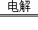H₂↑+Cl₂↑
4、．密闭容器中盛有一定量的CH₄与O₂混合气体及足量的Na₂O₂固体，电火花点燃充分反应后，恢复至室温，发现容器为真空，则原混合气中CH₄与O₂的体积比为（ ）
A．2：1 B．1：2 C．1：1 D．任意比
5、所谓合金，就是不同种金属(也包括一些非金属)在熔化状态下形成的一种熔合物，下表为四种金属的熔、沸点：
 | Na | Cu | Al | Fe
熔点(℃) | 97.5 | 1083 | 660 | 1535
沸点(℃) | 883 | 2595 | 资*源%库2200 | 3000
根据以上数据判断其中不能形成合金的是( )
A．Cu和Al B．Fe和Cu C．Fe和Na D．Al和Na
6、现代建筑的门窗架常用电解加工成的古铜色硬铝制造。取硬铝样品进行如下实验(每一步试剂均过量)，由此可以推知硬铝的组成可能为(提示：Si＋2OH－＋H₂O===SiO＋2H₂↑)( )
样品――→
A．Al、Mg、Si、Zn B．Al、Fe、Zn、Na
C．Al、Na、Cu、Fe D．Al、Cu、Mg、Si、Mn
7、将足量CO₂分别通入下列各溶液中，所含离子仍能大量共存的是( )
A．NH、Al^{3＋}、SO、H＋
B．Na＋、CH₃COO－、C₆H₅O－、HCO
C．Na＋、ClO－、SO、Cl－
D．K＋、AlO、Cl－、NO
8、根据如图可判断下列离子方程式中错误的是（ ）
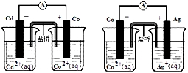
A．2Ag（s）+Cd²⁺（aq）=2Ag⁺（aq）+Cd（s） B．Co²⁺（aq）+Cd（s）=Co（s）+Cd²⁺（aq）
C．2Ag⁺（aq）+Cd（s）=2Ag（s）+Cd²⁺（aq） D．2Ag⁺（aq）+Co（s）=2Ag（s）+Co²⁺（aq）
9、某化学小组为测定一定质量的某铜铝混合物中铜的质量分数，设计了如下实验方案：
方案Ⅰ：铜铝混合物――→测定生成气体的体积
方案Ⅱ：铜铝混合物――→测定剩余固体的质量
下列有关判断中不正确的是( )
A．溶液A和B均可以是盐酸或NaOH溶液
B．溶液A和B均可以选用稀硝酸
C．若溶液B选用浓硝酸，则测得铜的质量分数偏小
D．实验方案Ⅱ更便于实施
10、已知室温下，Al(OH)₃的K_{sp}或溶解度远大于Fe(OH)₃。向浓度均为0.1 mol·L^{－1}的Fe(NO₃)₃和Al(NO₃)₃混合溶液中，逐滴加入NaOH溶液。下列示意图表示生成Al(OH)₃的物质的量与加入NaOH溶液的体积的关系，合理的是( )
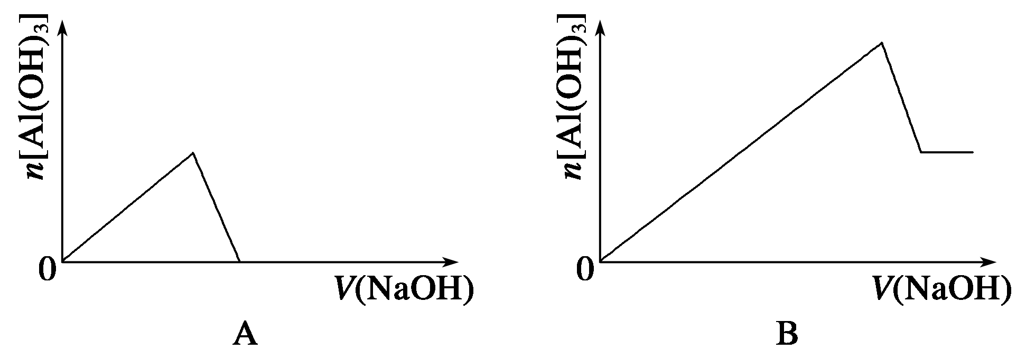
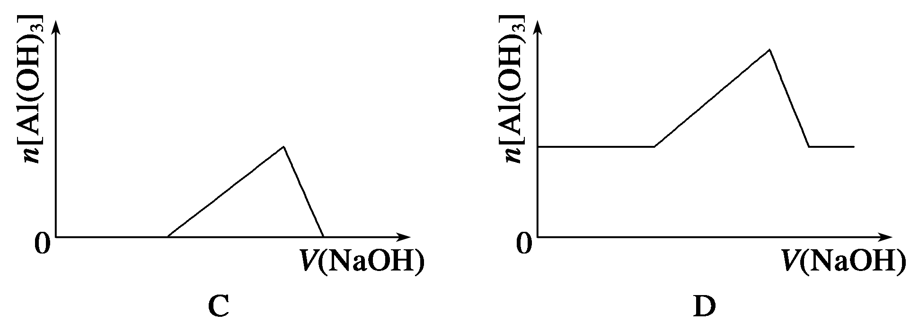
11、a mol的下列铁及其化合物分别与足量的稀硝酸反应(假设还原产物只有一种)，消耗硝酸的物质的量均可看作两部分，一部分为作氧化剂的硝酸，另一部分为起酸作用的(即以硝酸根离子的形式存在于反应后的溶液中维持溶液的电中性)硝酸，下列各选项中消耗的硝酸的物质的量正确的是(单位：mol)( )
①Fe：3a＋a；②Fe₃O₄：9a＋a\3；③Fe(OH)₂：3a＋a3；④FeSO₄：a＋a\3
A．①②③④ B．只有①②
C．只有③④ D．只有①②③
12、①热分解法、②热还原法、③电解法是工业上制取金属的三种常用方法。下列金属与冶炼方法相对应的是( )
选项 | $来&源：ziyuanku.com金属 | 冶炼方法
A | K、Na | ③
B | Ca、Cu | ②
C | Fe、Mg | ③
D | Al、Hg

13、一定条件下，下列物质可通过化合反应制得的共有( )
①小苏打 ②硫酸铝 ③氯化亚铁 ④磁性氧化铁
⑤氢氧化铜 ⑥氢氧化铁
A．3种 B．4种 C．5种 D．6种
14、用FeCl₃溶液腐蚀印刷电路板上的铜，所得的溶液中加入铁粉，对加入铁粉充分反应后的溶液分析合理的是( )
A．若无固体剩余，则溶液中一定有Fe^{3＋}
B．若有固体存在，则溶液中一定有Fe^{2＋}
C．若溶液中有Cu^{2＋}，则一定没有固体析出
D．若溶液中有Fe^{2＋}，则一定有Cu析出
15、足量的铜溶于一定量浓HNO₃中，产生NO、N₂O₄ NO₂的混合气体，这些气体若与1.12 LO₂(标准状况)混合后通入水中，气体被水完全吸收。若向原所得溶液中加入5mol.L的H₂SO₄溶液100mL，则继续溶解的铜的质量
A．6.4g B．9.6g C．19.2g D．24g
16、 某溶液可能含有Cl－、SO、CO、NH、Fe^{3＋}、Al^{3＋}和K＋。取该溶液100 mL，加入过量NaOH溶液，加热，得到0.02 mol气体，同时产生红褐色沉淀；过滤，洗涤，灼烧，得到1.6 g固体；向上述滤液中加足量BaCl₂溶液，得到4.66 g不溶于盐酸的沉淀。由此可知原溶液中 ( )
A．至少存在5种离子
B．Cl－一定存在，且c(Cl－)≥0.4 mol·L^{－1}
C．SO、NH一定存在，Cl－可能不存在
D．CO、Al^{3＋}一定不存在，K＋可能存在
17、X、Y、Z、W为原子序数依次增大的短周期元素．其形成的小分子化合物Y₂X₂、Z₂X₄、X₂W₂中，分子内各原子最外层电子都满足稳定结构．下列说法正确的是（ ）
A．X、Y、Z、W的原子半径的大小关系为：W＞Y＞Z＞X
B．在Y₂X₂、Z₂X₄、X₂W₂的一个分子中，所含的共用电子对数相等
C．X、Y、Z、W四种元素可形成化学式为X₇Y₂ZW₂的化合物
D．与元素Y、Z相比，元素W形成的简单氢化物最稳定，是因为其分子间存在氢键
18、下列实验操作及现象能够达到对应实验目的是（ ）
选项 | 实验操作及现象 | 实验目的
A | 将SO₂通入品红溶液中，品红溶液褪色；加热褪色后的品红溶液，溶液恢复红色 | 验证亚硫酸的不稳定性
B | 常温下，向饱和Na₂CO₃溶液中加少量BaSO₄粉末，过滤，向洗净的沉淀中加稀盐酸，有少量气泡产生 | 证明常温下  K_{sp}（BaCO₃）＞K_{sp}（BaSO₄）
C | 常温下，测定物质的量浓度相同的盐酸和醋酸溶液的pH：盐酸pH小于醋酸pH | 证明相同条件下，在水溶液中HCl电离程度大于CH₃COOH
D | 将浓硫酸与碳混合加热，直接将生成的气体通入足量的石灰水，石灰水变浑浊 | 检验气体产物CO₂的存在
19、下列各组中的两种物质相互反应时，无论哪种过量，都可以用同一个离子方程式表示的是( )
①碳酸钠溶液与盐酸 ②偏铝酸钠溶液与盐酸 ③二氧化碳与氢氧化钠溶液 ④硝酸银溶液和氨水 ⑤氯化铝与氨水 ⑥碳酸氢钠溶液与澄清石灰水
A．③⑤ B．①③⑥
C．仅有⑤ D．②④
20、已知X、M都是中学教材常见元素，下列对两个离子反应通式的推断中，其中正确的是（ ）
（甲） XO₃^{n﹣}+X^{n﹣}+H⁺→X单质+H₂O（未配平）； （乙）M^{m+}+mOH﹣=M（OH）_{m}↓
①若n=1，则XO₃^{n﹣}中X元素为+5价，X位于周期表第ⅤA族
②若n=2，则X最高价氧化物的水化物可能与它的氢化物反应
③若m=1，则M（NO₃）_{m}溶液和氨水互滴时的现象可能不同
④若m=2，则在空气中蒸干、灼烧MSO₄溶液一定能得到MSO₄
⑤若m=3，则MCl₃与足量氢氧化钠溶液反应一定生成M（OH）_{m}．
A．①③ B．②③ C．①② D．④⑤
21、下列图示与对应的叙述不相符的是（ ）
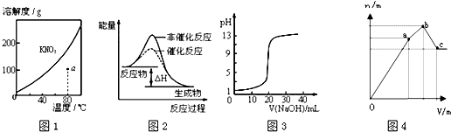
A．图1表示KNO₃的溶解度曲线，图中a点所示的溶液是80℃时KNO₃的不饱和溶液
B．图2表示某放热反应分别在有、无催化剂的情况下反应过程中的能量变化
C．图3表示0.1000mol•L^{﹣1}NaOH溶液滴定20.00mL0.1000mol•L^{﹣1}醋酸溶液得到滴定曲线
D．图4 表示向NH₄Al（SO₄）₂溶液中逐滴滴入Ba（OH）₂溶液，随着Ba（OH）₂溶液体积V的变化，沉淀总物质的量n的变化
22、1.52g铜镁合金完全溶解于50mL密度为1.40g•mL^{﹣1}、质量分数为63%的浓硝酸中，得到NO₂和N₂O₄的混合气体 1 120mL（标准状况），向反应后的溶液中加入1.0mol•L^{﹣1}NaOH溶液，当金属离子全部沉淀时，得到2.54g沉淀．下列说法不正确的是（ ）
A．该合金中铜与镁的物质的量之比是1：2
B．该浓硝酸中HNO₃的物质的量浓度是14.0 mol•L^{﹣1}
C．NO₂和N₂O₄的混合气体中，NO₂的体积分数是80%
D．得到2.54 g沉淀时，加入NaOH溶液的体积是640 mL
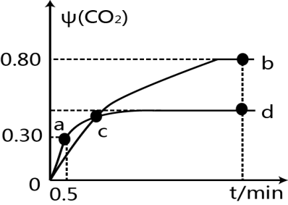
23、利用I₂O₅可消除CO污染，反应为I₂O₅(s)+5CO(g)5CO₂(g)+I₂(s)。不同温度下，向装有足量的I₂O₅固体的2L恒容密闭容器中通入2mol CO，测得CO₂ 的体积分数ψ(CO₂)随时间t变化曲线如右图，下列说法正确的是
A．b点时，CO的转化率为20%
B．容器内的压强保持恒定，表明反应达到平衡状态
C．b点和d点的化学平衡常数：K_{b}>K_{d}
D．0到0.5min反应速率v(CO)=0.3mol·L⁻¹·min⁻¹
24、某化学研究性学习小组对溶液作如下的归纳总结（均在常温下）．其中正确的是（ ）
①pH=3的强酸溶液1mL，加水稀释至100mL后，溶液pH降低2个单位
②1L 0.50mol•L﹣1NH₄Cl 溶液与2L 0.25mol•L^{﹣1} NH₄Cl 溶液含NH₄⁺ 物质的量前者大
③在某钠盐溶液中含有等物质的量的Cl﹣、I﹣、AlO₂﹣、CO₃^{2﹣}、NO₃﹣、SiO₃^{2﹣}中若干种，当加入过量的盐酸产生气泡，溶液颜色变深，阴离子种数减少3种，则原溶液中一定有CO₃^{2﹣}
④pH=4、浓度均为0.1mol•L^{﹣1} 的CH₃COOH、CH₃COONa混合溶液中：c（CH₃COO﹣）﹣c（CH₃COOH）=2×（10^{﹣4}﹣10^{﹣10}） mol/L．
A．①② B．②③ C．①③ D．②④
25、将质量为W₁ g的钠、铝混合物投入一定量的水中充分反应，金属没有剩余，溶液澄清，共收集到标准状况下的气体V₁ L。向溶液中逐滴加入浓度为a mol·L^{－1}的盐酸，过程中有白色沉淀生成后又逐渐溶解，当沉淀恰好消失时所加盐酸体积为V₂ L，测得溶液中含盐酸盐溶质共W₂ g。下列所列关系式中正确的是( )
A．35.5a＝(W₂－W₁)V₂
B．n(Na)＋3n(Al)＝ mol
C．n(Al)＞ mol
D．aV₂＞
第二卷（非选择题共50分，其中29、30任选一题完成）
26、（14分）
合金是建筑航空母舰的主体材料。
(1)航母升降机可由铝合金制造。
①铝元素在周期表中的位置是_____________________________，
工业炼铝的原料由铝土矿提取而得，提取过程中通入的气体为______________。
②Al—Mg合金焊接前用NaOH溶液处理Al₂O₃膜，其化学方程式为____________________________________________。
焊接过程中使用的保护气为__________________(填化学式)。
(2)航母舰体材料为合金钢。
①舰体在海水中发生的电化学腐蚀主要为_______________腐蚀。
WWW.ziyuanku.com(3)航母螺旋桨主要用铜合金制造。
ziyuanku.com①80.0 g Cu—Al合金用酸完全溶解后，加入过量氨水，过滤得到白色沉淀39.0 g，则合金中Cu的质量分数为________________________。
②为分析某铜合金的成分，用酸将其完全溶解后，用NaOH溶液调节pH，当pH＝3.4时开始出现沉淀，分别在pH为7.0、8.0时过滤沉淀。结合下图信息推断该合金中除铜外一定含有____________________。
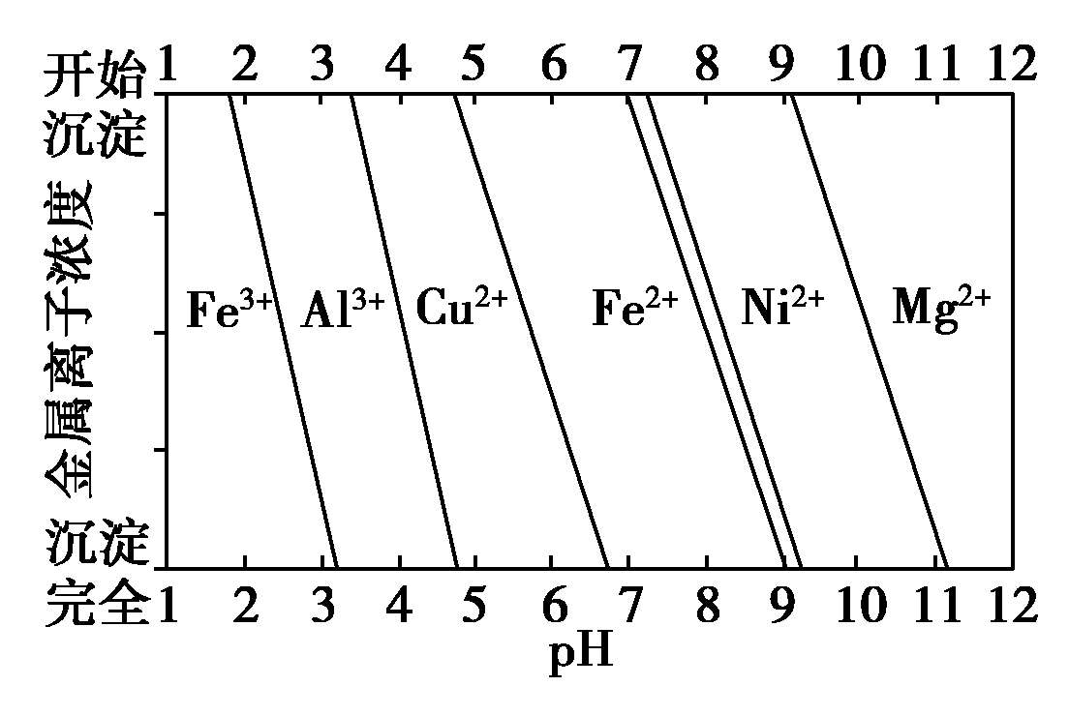
27、（10分）
氢化钙固体是登山运动员常用的能源提供剂。某兴趣小组拟选用如下装置制备氢化钙。
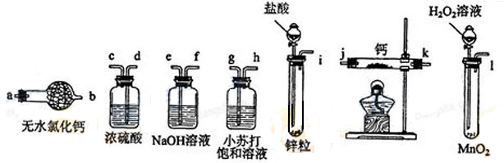
请回答下列问题：
（1）请选择必要的装置，按气流方向连接顺序为________（填仪器接口的字母编号）
（2）根据完整的实验装置进行实验，实验步骤如下：检查装置气密性后，装入药品；打开分液漏斗活塞_________（请按正确的顺序填入下列步骤的标号）。
A．加热反应一段时间 B．收集气体并检验其纯度
C．关闭分液漏斗活塞 D．停止加热，充分冷却
（3）实验结束后，某同学取少量产物，小心加入水中，观察到有气泡冒出，溶液中加入酚酞后显红色，该同学据此断，上述实验确有CaH₂生成。
①写出CaH₂与水反应的化学方程式 ___________________
②该同学的判断不正确，原因是_________________
（4）请你设计一个实验，用化学方法区分钙与氢化钙，写出实验简要步骤及观察到的现象___________。
28 、 (11分)
资*源%库元素铬(Cr)在溶液中主要以Cr³⁺(蓝紫色)、Cr(OH)₄⁻(绿色)、Cr₂O₇²⁻(橙红色)、CrO₄²⁻(黄色)等形式存在，Cr(OH)₃为难溶于水的灰蓝色固体，回答下列问题：
（1）Cr³⁺与Al³⁺的化学性质相似，在Cr₂(SO₄)₃溶液中逐滴加入NaOH溶液直至过量，可观察到的现象是_________。
（2）CrO₄²⁻和Cr₂O₇²⁻在溶液中可相互转化。室温下，初始浓度为1.0 mol·L⁻¹的Na₂CrO₄溶液中c(Cr₂O₇²⁻)随c(H⁺)的变化如图所示。
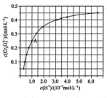
①用离子方程式表示Na₂CrO₄溶液中的转化反应____________。
②由图可知，溶液酸性增大，CrO₄²⁻的平衡转化率__________(填“增大“减小”或“不变”)。根据A点数据，计算出该转化反应的平衡常数为__________。
③升高温度，溶液中CrO₄²⁻的平衡转化率减小，则该反应的ΔH_________(填“大于”“小于”或“等于”)。
（3）在化学分析中采用K₂CrO₄为指示剂，以AgNO₃标准溶液滴定溶液中的Cl⁻，利用Ag⁺与CrO₄²⁻生成砖红色沉淀，指示到达滴定终点。当溶液中Cl⁻恰好完全沉淀(浓度等于1.0×10⁻⁵ mol·L⁻¹)时，溶液中c(Ag⁺)为_______ mol·L⁻¹，此时溶液中c(CrO₄²⁻)等于__________ mol·L⁻¹。(已知Ag₂ CrO₄、AgCl的K_{sp}分别为2.0×10⁻¹²和2.0×10⁻¹⁰)。
（4）+6价铬的化合物毒性较大，常用NaHSO₃将废液中的Cr₂O₇²⁻还原成Cr³⁺，反应的离子方程式为______________。
29.[化学——选修3：物质结构与性质]（15分）
第四周期过渡元素Fe、Ti可与C、H、N、O形成多种化合物。
（1）①H、C、N、O四种元素的电负性由小到大的顺序为 。
②下列叙述不正确的是 。（填字母）
A．因为HCHO与水分子间能形成氢键，所以CH₂O易溶于水
B．HCHO和CO₂分子中的中心原子均采用sp²杂化
C．C₆H₆分子中含有6个键和1个大键，C₂H₂是非极性分子
D．CO₂晶体的熔点、沸点都比二氧化硅晶体的低
③氰酸（HOCN）是一种链状分子，它与异氰酸（HNCO）互为同分异构体，其分子内各原子最外层均已达到稳定结构，试写出氰酸的结构式 。
Ziyuanku.com(2) Fe原子或离子外围有较多能量相近的空轨道能与一些分子或离子形成配合物。
①与Fe原子或离子形成配合物的分子或离子应具备的结构特征是
②六氰合亚铁离子[Fe(CN)₆]⁴ ⁻中不存在 。
A、共价键 B、非极性键 C、配位键 D、σ键 E、π键
写出一种与 CN⁻ 互为等电子体的单质分子式 。
（3）根据元素原子的外围电子排布特征，可将周期表分成五个区域，其中Ti属于 区。
（4）一种Al－Fe合金的立体晶胞如下图所示。请据此回答下列问题：
① 确定该合金的化学式 。
② 若晶体的密度＝ρ g/cm³，则此合金中最近的两个Fe
原子之间的距离(用含ρ的代数式表示，不必化简)为 cm。
ziyuanku.com

30、（15）环己烯常用于有机合成。现通过下列流程，以环己烯为原料合成环醚、聚酯、橡胶，其中F可以做内燃机的抗冻剂，J分子中无饱和碳原子。
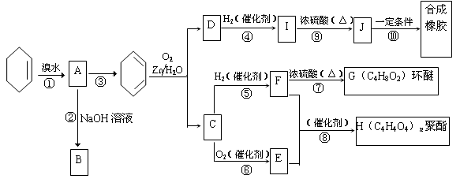
已知：R₁－CH＝CH－R₂ O₂，Zn/H₂O R₁－CHO＋R₂－CHO

（1）F的名称是___________，C中含有的官能团的名称是______________。
（2）③的反应条件是_________________________。
（3）写出下列反应类型：⑥_________________，⑨______________。
（4）写出②反应化学方程式： ____________________________。
（5）写出⑩反应化学方程式： 。
（6）试写出C与新制银氨溶液反应的化学方程式：_________________________
（7）D的一种同分异构体，可发生加成聚合反应，且能和NaHCO₃反应，有三种氢原子，核磁共振氢谱面积比为1:2:3,试写出结构简式：________

1 | 2 | 3 | 4 | 5 | 6 | 7 | 8 | 9 | 10 | 11 | 12 | 13
B | A | C | A | C | D | A | C | B | C | A | A | C
14 | 15 | 16 | 17 | 18 | 19 | 20 | 21 | 22 | 23 | 24 | 25
B | C | B | C | C | C | B | D | A | C | D | B
一、选择题（每空2分共50分）

26、（每空2分共14分）
(1)①第三周期第ⅢA族 CO₂
②Al₂O₃＋2NaOH===2NaAlO₂＋H₂O Ar(其他合理答案均可)
(2)①吸氧腐蚀
②CaCO₃或CaO
(3)①83.1% ②Al、Ni
27、（每空2分共10分）
（1）i→e，f→d，c→j，k→a （2）BADC
（3）①CaH₂＋2H₂O=Ca（OH）₂＋H₂↑ ②金属钙与水反应也有类似现象 （4）取适量待鉴物，在加热条件下与干燥氧气反应，将反应气相产物通过装有无水硫酸铜的干燥管，若观察到白色变为蓝色，则是氢化钙；否则是钙。
28、（前五空每空一分，后三空每空2分共11分）
(1)开始有灰蓝色固体生成，随后沉淀消失；
(2)①2CrO₄²⁻+2H＋ Cr₂O₇²⁻+H₂O；
②增大；1014；③<； (3) 2.0×10⁻⁵ ；5×10⁻³；
(4) 5H＋+Cr₂O₇²⁻+3HSO₃⁻=2Cr³⁺+3SO₄²⁻+4H₂O。
29、[化学——选修3：物质结构与性质]（15分）
（1）①H<C<N<O（2分） ②BC（2分） ③N≡C－O－H（2分）
（2）①具有孤对电子（1分） ②B （1分） N₂ （2分）
（3） d区（1分） （4） ①Fe₂Al （2分）②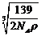（2分）
30、（14分）（1）乙二醇（1分） 醛基（1分）
（2）NaOH醇溶液加热（2分） （3）氧化（1分） 消去（1分）
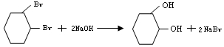
（4）（2分）

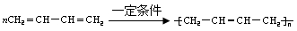
（5）
（6）OHC—CHO +4Ag(NH₃)₂OH NH₄OOC—COONH₄ + 6NH₃↑ +4Ag +2H₂O （2分） （7）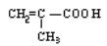（2分）

